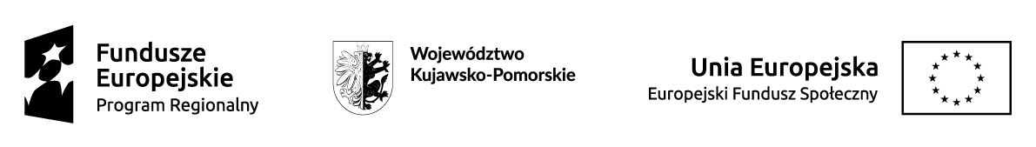

DEKLARACJA UCZESTNICTWA W PROJEKCIE
pt. „Wyższe kompetencje uczniów - sukces w przyszłości. Kompleksowy system wsparcia
5 szkół podstawowych z Gminy Obrowo”

Ja, niżej podpisana/y

Oświadczam, że:

1. Z własnej woli deklaruję udział mojego dziecka w projekcie pt
„Wyższe kompetencje uczniów - sukces w przyszłości. Kompleksowy system wsparcia 5 szkół podstawowych z Gminy Obrowo”
2. Zostałam/em poinformowana/y, że projekt pt. „Wyższe kompetencje uczniów - sukces w przyszłości. Kompleksowy system wsparcia5 szkół podstawowych z Gminy Obrowo” realizowany w ramach Regionalnego Programu Operacyjnego Województwa Kujawsko-Pomorskiego jest współfinansowany przez Unię Europejską w ramach Europejskiego Funduszu Społecznego.
3. Zostałam/em poinformowana/y o prawie dostępu do treści swoich danych i mojego dziecka osobowych oraz ich poprawiania.
4. Zostałam/em poinformowana/y iż odmowa podania danych osobowych moich i dziecka oznacza brak możliwości uczestnictwa w projekcie.
5. Przyjmuję do wiadomości, że złożenie formularza zgłoszeniowego nie jest jednoznaczne z przyjęciem mojego dziecka do udziału w projekcie.
6. Zapoznałam/em się z Regulaminem projektu i rekrutacji, akceptuję jego treść oraz zobowiązuję się do systematycznego i aktywnego udziału mojego dziecka w zajęciach przewidzianych w ww. projekcie.
7. Zobowiązuję się do wypełniania ankiet i testów związanych z realizacją projektu, monitorowaniem osiągniętych rezultatów.
8. Wyrażam zgodę na wykorzystanie nieodpłatnie materiałów z wizerunkiem mojego dziecka (zdjęcia) w celu promocji projektu
9.Oświadczam że moje dziecko spełnia kryteria kwalifikowalności, uprawniające do udziału w ww. projekcie.
10. Oświadczam że dane zawarte w niniejszej Deklaracji uczestnictwa w projekcie są zgodne z prawdą.
11. Zostałam/em uprzedzona/y o odpowiedzialności wynikającej za złożenie nieprawdziwego oświadczenia lub zatajenia prawdy.

…………………………………. …………………………………………

(data i miejscowość ) ( czytelny podpis rodzica / opiekuna )

Projekt współfinansowany z Europejskiego Funduszu Społecznego w ramach Regionalnego Programu Operacyjnego Województwa Kujawsko-Pomorskiego 2014-2020

